Единый государственный экзамен по МАТЕМАТИКЕ

Базовый уровень

Инструкция по выполнению работы

Экзаменационная работа включает в себя 20 заданий. На выполнение работы отводится 3 часа (180 минут).
Ответы к заданиям записываются по приведённым ниже образцам
в виде числа или последовательности цифр. Сначала запишите ответы
к заданиям в поле ответа в тексте работы, а затем перенесите их в бланк ответов № 1 справа от номера соответствующего задания.

Ответ. - ,& io — 0 › 8

Если ответом является последовательность цифр, как в приведённом ниже примере, то запишите эту последовательность в бланк ответов № 1 без пробелов, запятых и других дополнительных символов.

Справочные материалы

 |  |  |  | 3 | 4 | 3 | 6 | 7 | 6 | 9
0 | 0 | 1 | 4 | 9 | 16 | 2? | 36 | 49 | 31 | 8 I
1 | 100 | 121 | 144 | 169 | 196 | 225 | 256 | 269 | 334 | 361
2 | 400 | 441 | 4Ѕ4 | 539 | 576 | 635 | 676 | 729 | 764 | 641
3 | 900 | 961 | 1024 | 1089 | 1156 | 1225 | 1296 | 1369 | 1444 | 1?? 1
4 | 1600 | 1681 | 17ЫІ | 1649 | 1936 | 3025 | ? 116 | 3209 | 3304 | 2401
5 | 2500 | 3601 | ?7O4 | 3609 | 3916 | 3035 | 3136 | 3249 | 3364 | 3461
6 | 3600 | 3721 | 36-t4 | 3969 | 4096 | 4225 | 4356 | 4459 | 4624 | 4761
7 | 4900 | 3041 | 5184 | 3329 | 5476 | 5625 | 5776 | 5929 | 6054 | 6241
8 | ЫІ00 | 6561 | 6724 | 6689 | 7056 | 7225 | 7396 | 7569 | 7744 | 79? 1
9 | 8100 | 5281 | 5464 | 5649 | 5636 | 9025 | 9216 | 9409 | 9604 | 9501

С'войстео орифметтгтеского s:валрптвога xojma

ЛЬ —— in - ЛЬ пан п 0. b 0 —

‹Ответ:
4 | 3 | Ј | г

*Ј 3 1 2

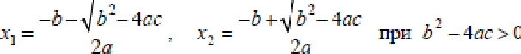
Все бланки ЕГЭ заполняются яркими чёрными чернилами.
Допускается использование гелевой, или капиллярной, или перьевой ручек.
При выполнении заданий можно пользоваться черновиком. Записи в черновике не учитываются при оценивании работы.
Баллы, полученные Вами за выполненные задания, суммируются. Постарайтесь выполнить как можно больше заданий и набрать наибольшее количество баллов.

Желаем успеха.!

Фпрьг)'.зы соkф.чщеівіпгс› јъоіожеиня
( п + b )' = а ' + бад + b'

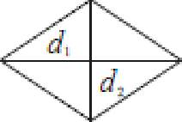
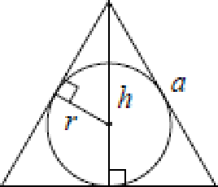
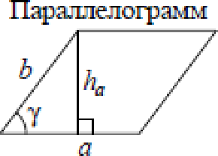
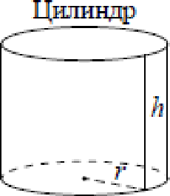
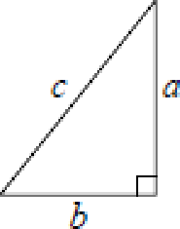
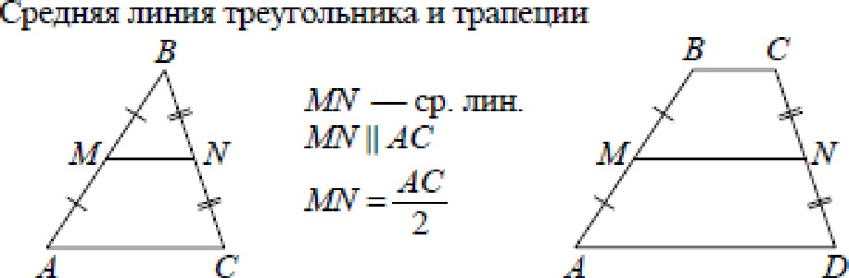
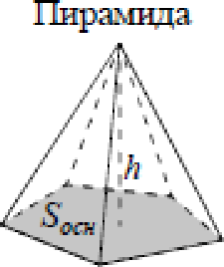
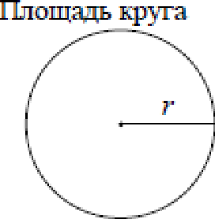
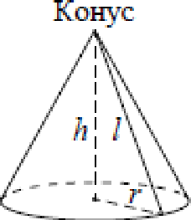
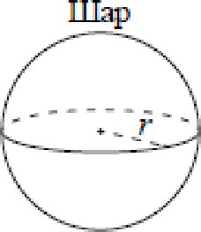
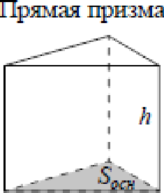
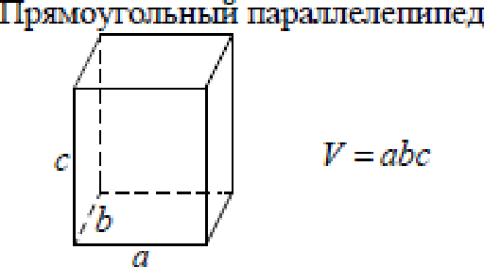
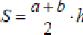
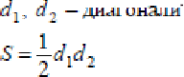
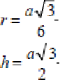
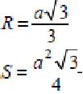
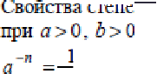
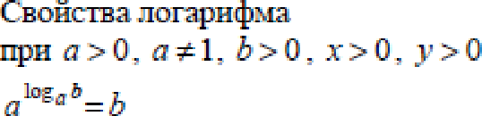
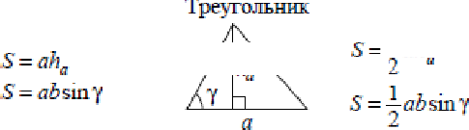

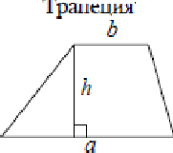

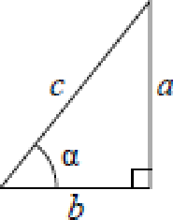
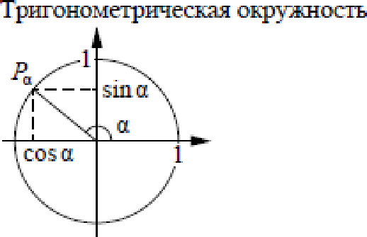
СОБ O = —

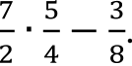
Найдите значение выражения
Ответов к каждому задание является конечная десятичная дрожь,
целое чиспо или последовательность цифR. Сначала запишите ответ
к задание в поле ответа в тексте работъі, а затем neReнecume в БЛАНК OTBETOB Х• 1 справа от номеRа соответствующего задания. Каждую цифру, знак «минус» и запятую пишите в отдеяьной илеточке в соответствии с приведёнными в dланке образцами. Единиуы изжерений писать не нужно.

OcHDвнDe трягонометрігзесы€ тDждество: лги -п + com -п = 1
Ответ:

Нехпторьзе знп'зеютя тригонпметрігтесьих чвщяй
2 е зпаачеение выражен-ия 2
8-2 + 3
8'.

Ответ:
 | rpa сМ | 0' | 30“ | 45' | 60“ | 90“ | 150' | 270' | 360“
sin п |  | 0 |  |  |  | 1 | 0 | —1 | 0
roso |  | l | ? |  | —  ? | 0 | -l | 0 | l
t§Q |  | 0 |  | l |  |  | 0 | — | 0

В городе 130 000 жителей, причём 40% это пенсионеры. Сколько пенсионеров в этом городе?

Ответ:

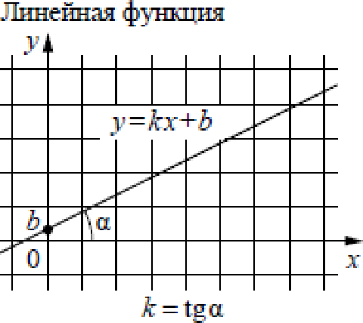
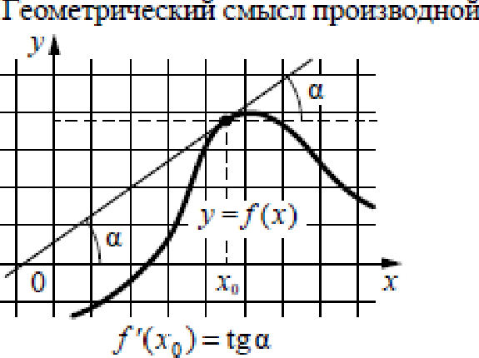
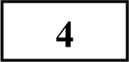 В фирме «Эх, прокачу!» стоимость поездки на такси длительностью меньше 5 минут составляет 150 рублей. Если поездка длится 5 минут или
более, то её стоимость (в рублях) рассчитывается по формуле С —— 150 + 11(t — 5), где t — длительность поездки, выраженная в минутах (t й 5). Пользуясь этой формулой, рассчитайте стоимость 10—минутной поездки. Ответ укажите в рублях.

Ответ:

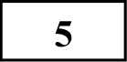 Найдите значение выражения 6 - 7. Ответ:

Теплоход рассчитан на 750 пассажиров и 25 членов команды. Каждая спасательная шлюпка может вместить 70 человек. Какое наименьшее число шлюпок должно быть на теплоходе, чтобы в случае необходимости в них можно было разместить всех пассажиров и всех членов команды?

Ответ:

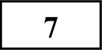 Найдите корень уравнения 2 + 9x —— 4т + 3.
Ответ:

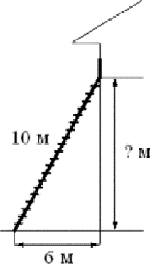
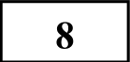 Пожарную лестницу длиной 10 м приставили к окну дома. Нижний конец лестницы отстоит от стены на 6 м. На какой высоте расположено окно? Ответ дайте в метрах.

Ответ:

Остановите соответствие между величинами и их возможными значениями: к каждому элементу первого столбца подберите
соответствующий элемент из второго столбца.
130

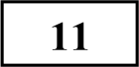
На тарелке лежат одинаковые на вид пирожки: 5 с мясом, 8 с капустой и 3 с вишней. Петя наугад выбирает один пирожок. Найдите вероятность того, что он окажется с капустой.

Ответ:

На рисунке изображён график значений атмосферного давления в некотором городе за три дня. По горизонтали указаны дни недели, по вертикали — значения атмосферного давления в миллиметрах ртутного столба.
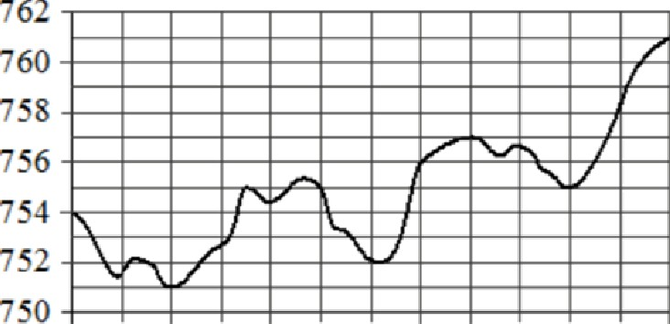
вторнтік срева четверг
Определите по рисунку наименьшее значение атмосферного давления за данные три дня (в миллиметрах ртутного столба).

Ответ:

ВЕЛИЧИНЫ
А) масса футбольного мяча Б) масса дождевой капли
В) масса взрослого бегемота Г) масса стиральной машины

1) 18 кг 2) 2,8 т
3) 20 мг 4) 750 г

ЗНАЧЕННЯ
132
Для группы иностранных гостей требуется купить 13 путеводителей. Нужные путеводители нашлись в трёх интернет-магазинах. Цена путеводителя и условия доставки всей покупки приведены в таблице.

В таблице под каждой буквой, соответствующей величине, укажите номер её возможного значения.
Интернет магазин | Цена путеврдитепя (py6. за uJт.) | Стоимость доставки (py6. | Дополнительные условия
А | 290 | 200 | Нет
Б | 260 |  | Доставка бесппатная, если сумма заказа превышает  py6.
 | 200 | 200 | Доставка бесппатная, если сумма заказа п ревышает 3400 py6.

Ответ:
А | Б | В | Г

Во сколько рублей обойдётся наиболее дешёвый вариант покупки с доставкой?

Ответ:

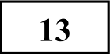 Деталь имеет форму изображённого на рисунке многогранника (все двугранные углы прямые). Числа на рисунке обозначают длины рёбер в
сантиметрах. Найдите площадь поверхности этой детали. 6
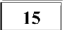 На прямой AB взята точка М. Луч MD — биссектриса угла CMB. Известно, что г CMA —— 36°. Найдите угол DMB. Ответ дайте в градусах.

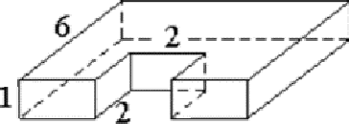
Ответ дайте в квадратных сантиметрах.
Ответ:
6 _ 2 _ _ _ .. _ .

134 На графике изображена зависимость скорости движения рейсового автобуса от времени. На вертикальной оси отмечена скорость автобуса в км/ч, на горизонтальной время в минутах, прошедшее с начала движения
автобуса.

100
80
60
40
20
0
0 2 4 6 8 l0 12 14 16 18 20 22
Пользуясь графиком, поставьте в соответствие каждому интервалу времени характеристику движения автобуса на этом интервале.

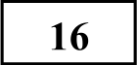

137

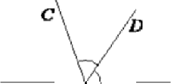
Ответ:

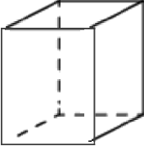
Два ребра прямоугольного параллелепипеда равны 8 и 5, а объём параллелепипеда равен 280. Найдите площадь поверхности этого параллелепипеда.

Ответ:

На прямой отмечены точки А, В, С и D.
А В G D
-l 0 1 ] 3 4 ]
Каждой точке соответствует одно из чисел из правого столбца. Установите

ИНТЕРВАЛЫ ВРЕМЕНИ
А) 4-8 мин.
Б) 8-12 мин.
ХАРАКТЕРИСТИКИ
- была остановка длительностью 2 минуты
соответствие между указанными точками и числами.

ЧИСЛА
В) 12-16 мин.  Г) 18-22 мин. |  |  |  | - скорость не меньше 20 км/ч на всём интервале  - скорость не больше 60 км/ч  - была остановка длительностью | А В С D
 |  |  |  | ровно 1 минута
А  Ответ: | Б | В | Г |  | Ответ:

1) 1og3 20
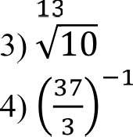
2) 29

А |  | В | Г

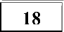

139

230

В группе учится 30 студентов, из них 20 человек сдали зачёт по экономике и 20 сдали зачёт по английскому языку. Выберите утверждения, которые верны при указанных условиях.

- В этой группе найдётся 11 студентов, не сдавших ни одного из этих двух зачётов.
СОСТАВИТЕЛЬ ВАРИАНТА:
ФИО: | Евгений Пифагор
Предмет: | Математика
Стаж: | 6 лет репетиторской деятельности
Регалии: | Основатель проекта Школа Пифагора  Трижды победитель олимпиады по высшей математике среди всех студентов Тольяттинского государственного университета
Аккаунт BK: | https://vk.com/eugene10
Сайт и доп.  информация: | https://youtube.com/ШкoлaПuфaropa

- Хотя бы 10 студентов из этой группы сдали зачёты и по экономике, и по английскому языку.
- Не более 20 студентов из этой группы сдали зачёты и по экономике, и по английскому языку.
- В этой группе найдётся 20 студентов, которые не сдали зачёта по английскому языку, но сдали зачёт по экономике.

В ответе запишите номера выбранных утверждений без пробелов, запятых
И ДЈЭНИX ДОПOЛHИTeЛЬHЫX СИМВOПOB.

Ответ:

Вычеркните в числе 75157613 три цифры так, чтобы получившееся число делилось на 12. В ответе укажите какое-нибудь одно получившееся число.

Ответ:

В корзине лежит 40 грибов: рыжики и грузди. Известно, что среди любых 17 грибов имеется хотя бы один рыжик, а среди любых 25 грибов хотя бы один груздь. Сколько рыжиков в корзине?

Ответ:

О проекте «Пробный ЕГЗ каждую неделю»
Данный ким составлен командой всероссийского волонтёрского проекта
«EFЭ 100 баллов» https://vk.com/eee100ballov и безвозмездно распространяется для любых некоммерческих образовательных целей.

Нашли ошибку в варианте?
Напишите нам, пожалуйста, и мы обязательно её исправим!
Для замечаний и пожеланий: https://vk .coш/topic —1 0175642 35994595 (также доступны другие варианты для скачивания)

Система оценивания экзаменационной работы по математике (базовый уровень)
Правильное решение каждого из заданий 1—20 оценивается 1 баллом. Задание считается выполненным верно, если экзаменуемый дал правильный
ответ в виде целого числа или конечной десятичной дроби, или последовательности цифр.

№ задания | Ответ
i | 4
2 | 320
3 | 52000
4 | 205
5 | 2 i
6 | i 2
7 | 0,2
8 | 8
9 | 4321
10 | 0,5
11 | 751
12 | 3780
13 | 92
14 | 4123
15 | 72
16 | 262
17 | 4123
18 | 23
19 | 75576 или 51576 или 75156
20 | 24

